敬啟者：

為提升國內醫工維護與管理技術水準，擬舉辦一系列醫療儀器維護技術研習會。
本次研習會將以呼吸器為主題，上午的課程將從呼吸生理之講述延伸到呼吸治療，從呼吸器之分類與臨床運用擴展至呼吸器採購與評估技術；下午的課程將邀請國內各呼吸器原廠或代理商簡短介紹各廠牌之主力機種與特性，與應用範圍，從重症加護用呼吸器、小兒高頻呼吸器到居家用之呼吸器。接下來將以國內醫工界首創的分組實作方式，由各廠牌資深工程師分別帶領與會來賓以實機拆解的方式講授呼吸維護保養作業，最後將進行呼吸器維護管理先鋒論壇，由與會先進共同集思呼吸器管理的重要議題，與最佳化的管理模式。
期盼藉由一整天的專精課程，讓與會來賓能在最短的時間內對呼吸器之生理、原理、臨床應用、採購評估、維護保養等關鍵技術能有廣泛與深入之瞭解。

◎主辦單位：中華民國生物醫學工程學會/童綜合醫療社團法人童綜合醫院
◎協辦單位：中原大學居家醫療器材推廣中心
◎會議時間：100年10月08日(六) 09:30~16:30
◎會議地點：童綜合醫院20F視聽教室 (台中市梧棲區中棲路一段699號)
(童醫院網址: www.sltung.com.tw)
◎課程表 ：如附件
◎參加費用：免費
◎報名方式：一律傳真報名 傳真報名專線：06-2343270
◎報名期限：自即日起至100年10月3日 17:00止
◎報名表 ：如附件
◎報名聯絡人 ：中華民國生物醫學工程學會
秘書處 林惠怡小姐 TEL: 06-2760665 FAX: 06-2343270
◎交通聯絡人 ：童綜合醫院
醫工課 邵心儀小姐 TEL: 04-26581919 ext. 4780
- 交通方式：請參考網址
http://www.sltung.com.tw/tw/pkcase/mypage2.php?mypage_id=65#
本活動提供高鐵台中站與統聯中港轉運站接駁服務(請見報名表)

重症監護與居家照護呼吸器採購與維護技術研習會報名表

姓名 |  | 公司名稱
服務部門 |  | 職稱
聯絡電話 |  | 行動電話
交通方式(請勾選) | ( ) 自行開車：可停放本院地下停車場或周邊道路停車格  ( ) 高鐵 南下請搭115次(07:54開)、617次(08:00開)  北上請搭114次(07:54開)、616次(08:00開)  於台中高鐵站7號出口集合搭接駁車，09:10發車，逾時不候  ( ) 統聯(請搭至中港轉運站,本活動提供小客車接駁服務，請告知交通聯絡人)  ( ) 台鐵(沙鹿站)
用餐方式 | ( )葷食 ( )素食 |  | E-mail

交通地圖：

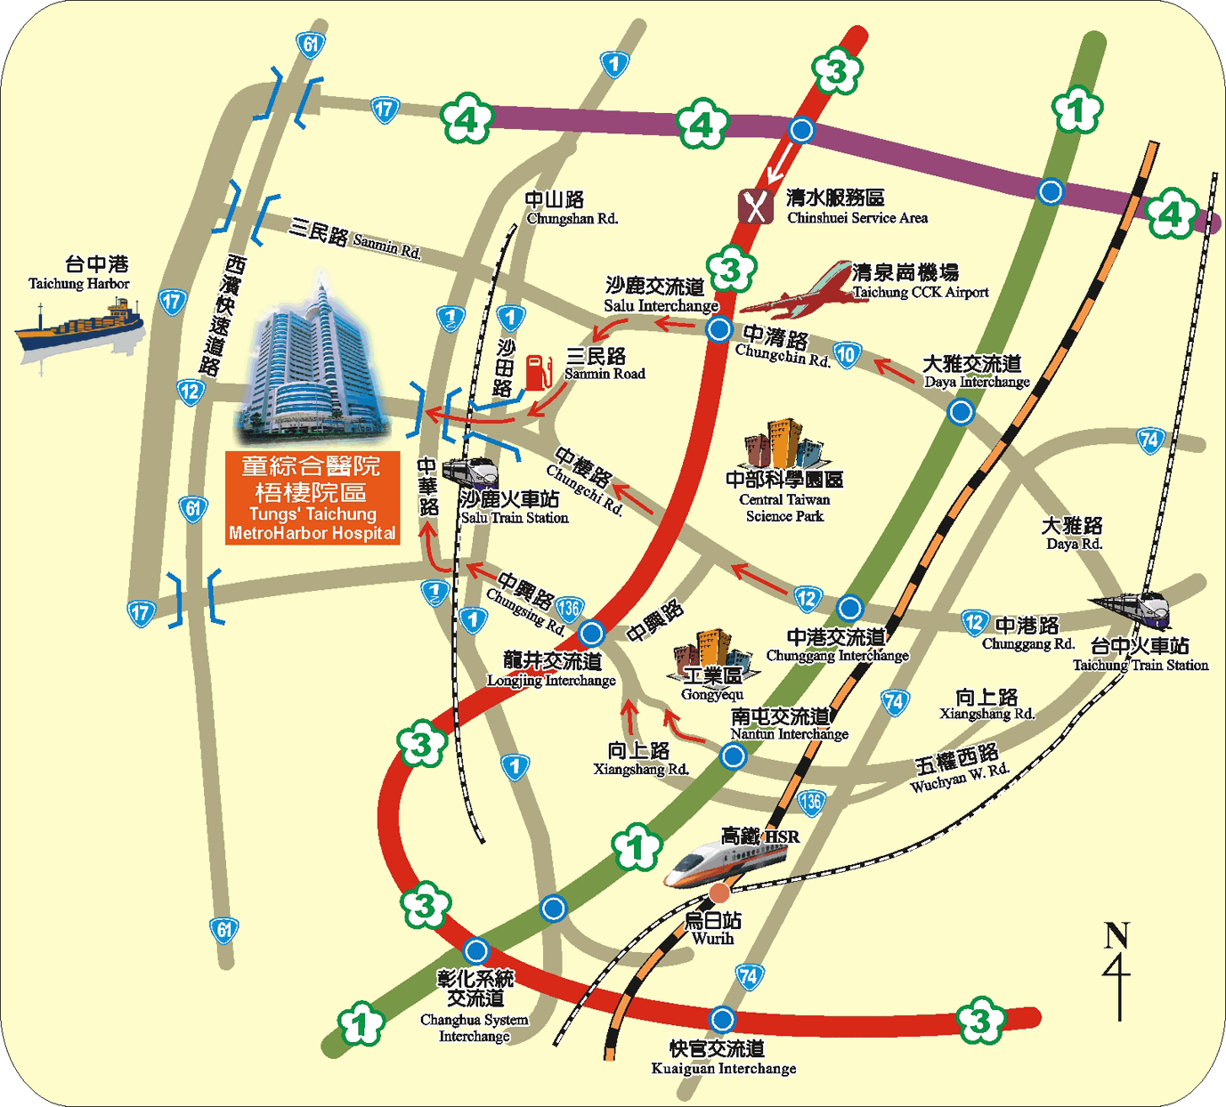

重症監護與居家照護呼吸器採購與維護技術研習會(行程表)

日 期 | 時 間 | 會 議 行 程
十月八日(星期六) | 09:10-09:40 | 報到
十月八日(星期六) | 09:40-09:50 | 貴賓致詞：  /童綜合醫院  /中華民國生物醫學工程學會
十月八日(星期六) | 09:50-10:40 | 專題演講（一）：從呼吸生理到呼吸治療  ◎主講人： 朱家成 /中國醫藥大學附設醫院呼吸治療科技術主任
十月八日(星期六) | 10:40-11:00 | Coffee break
十月八日(星期六) | 11:00-11:40 | 專題演講 (二) ：各型呼吸器分類與臨床運用  ◎主講人： 許朝淵 /彰化基督教醫院醫工部主任
十月八日(星期六) | 11:40-12:20 | 專題演講（三）： 呼吸器採購與評估技術  ◎主講人： 林念游 /大千醫院顧問
十月八日(星期六) | 12:20-13:20 | 午餐時間
十月八日(星期六) | 13:20-14:20 | 市場概況：國內主要呼吸器特性介紹  ◎主講人：各廠家
十月八日(星期六) | 14:20-15:50 | 呼吸器維護保養工作坊：(分組實地操作呼吸器保養作業)  - 主講人：Covidien (PB 840)  Drager (Evita 4)  Hamilton (Raphael)  Maquet (Servo i)  Viasys (Vela)  雃博 (XT-auto)
十月八日(星期六) | 15:50-16:10 | Coffee break
十月八日(星期六) | 16:10-16:40 | 呼吸器管理與維護先鋒論壇  - 主持人：林康平 /中原大學電機系教授  中原大學居家醫療器材推廣中心

